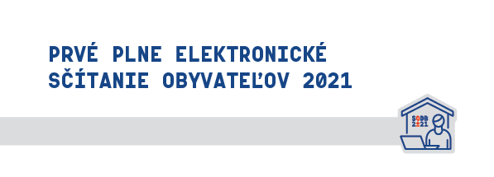

Kontaktné miesto

Nemôžete sa sčítať sami ani s pomocou blízkej osoby?
Navštívte kontaktné miesto, kde Vám náš asistent rád pomôže.

OBEC Podvysoká
Obecný úrad Podvysoká č. 26, 023 57 Podvysoká

PREVÁDZKOVÁ DOBA
Pondelok: 7,00 hod. - 11,00 hod.
Utorok: 7,00 hod. - 11,00 hod.
Streda: 12,30 hod. - 15,30 hod.
Štvrtok: 7,00 hod. - 11,00 hod.
Piatok: 7,00 hod. – 11,00 hod.

Kontakt
Nemôžete sa sčítať sami ani s pomocou blízkej osoby?
Nemôžete sa dostaviť na kontaktné miesto?
Požiadajte o mobilného asistenta sčítania
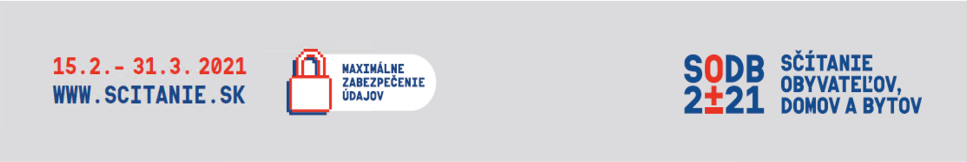
Rozhodnutím predsedu Štatistického úradu Slovenskej republiky bolo stanovené dosčítavanie na zabezpečenie asistovaného sčítania pre celé územie Slovenskej republiky na obdobie od 3.5.2021 do nedele 13.6.2021
Tel. č. na obec:
041/4346 223

